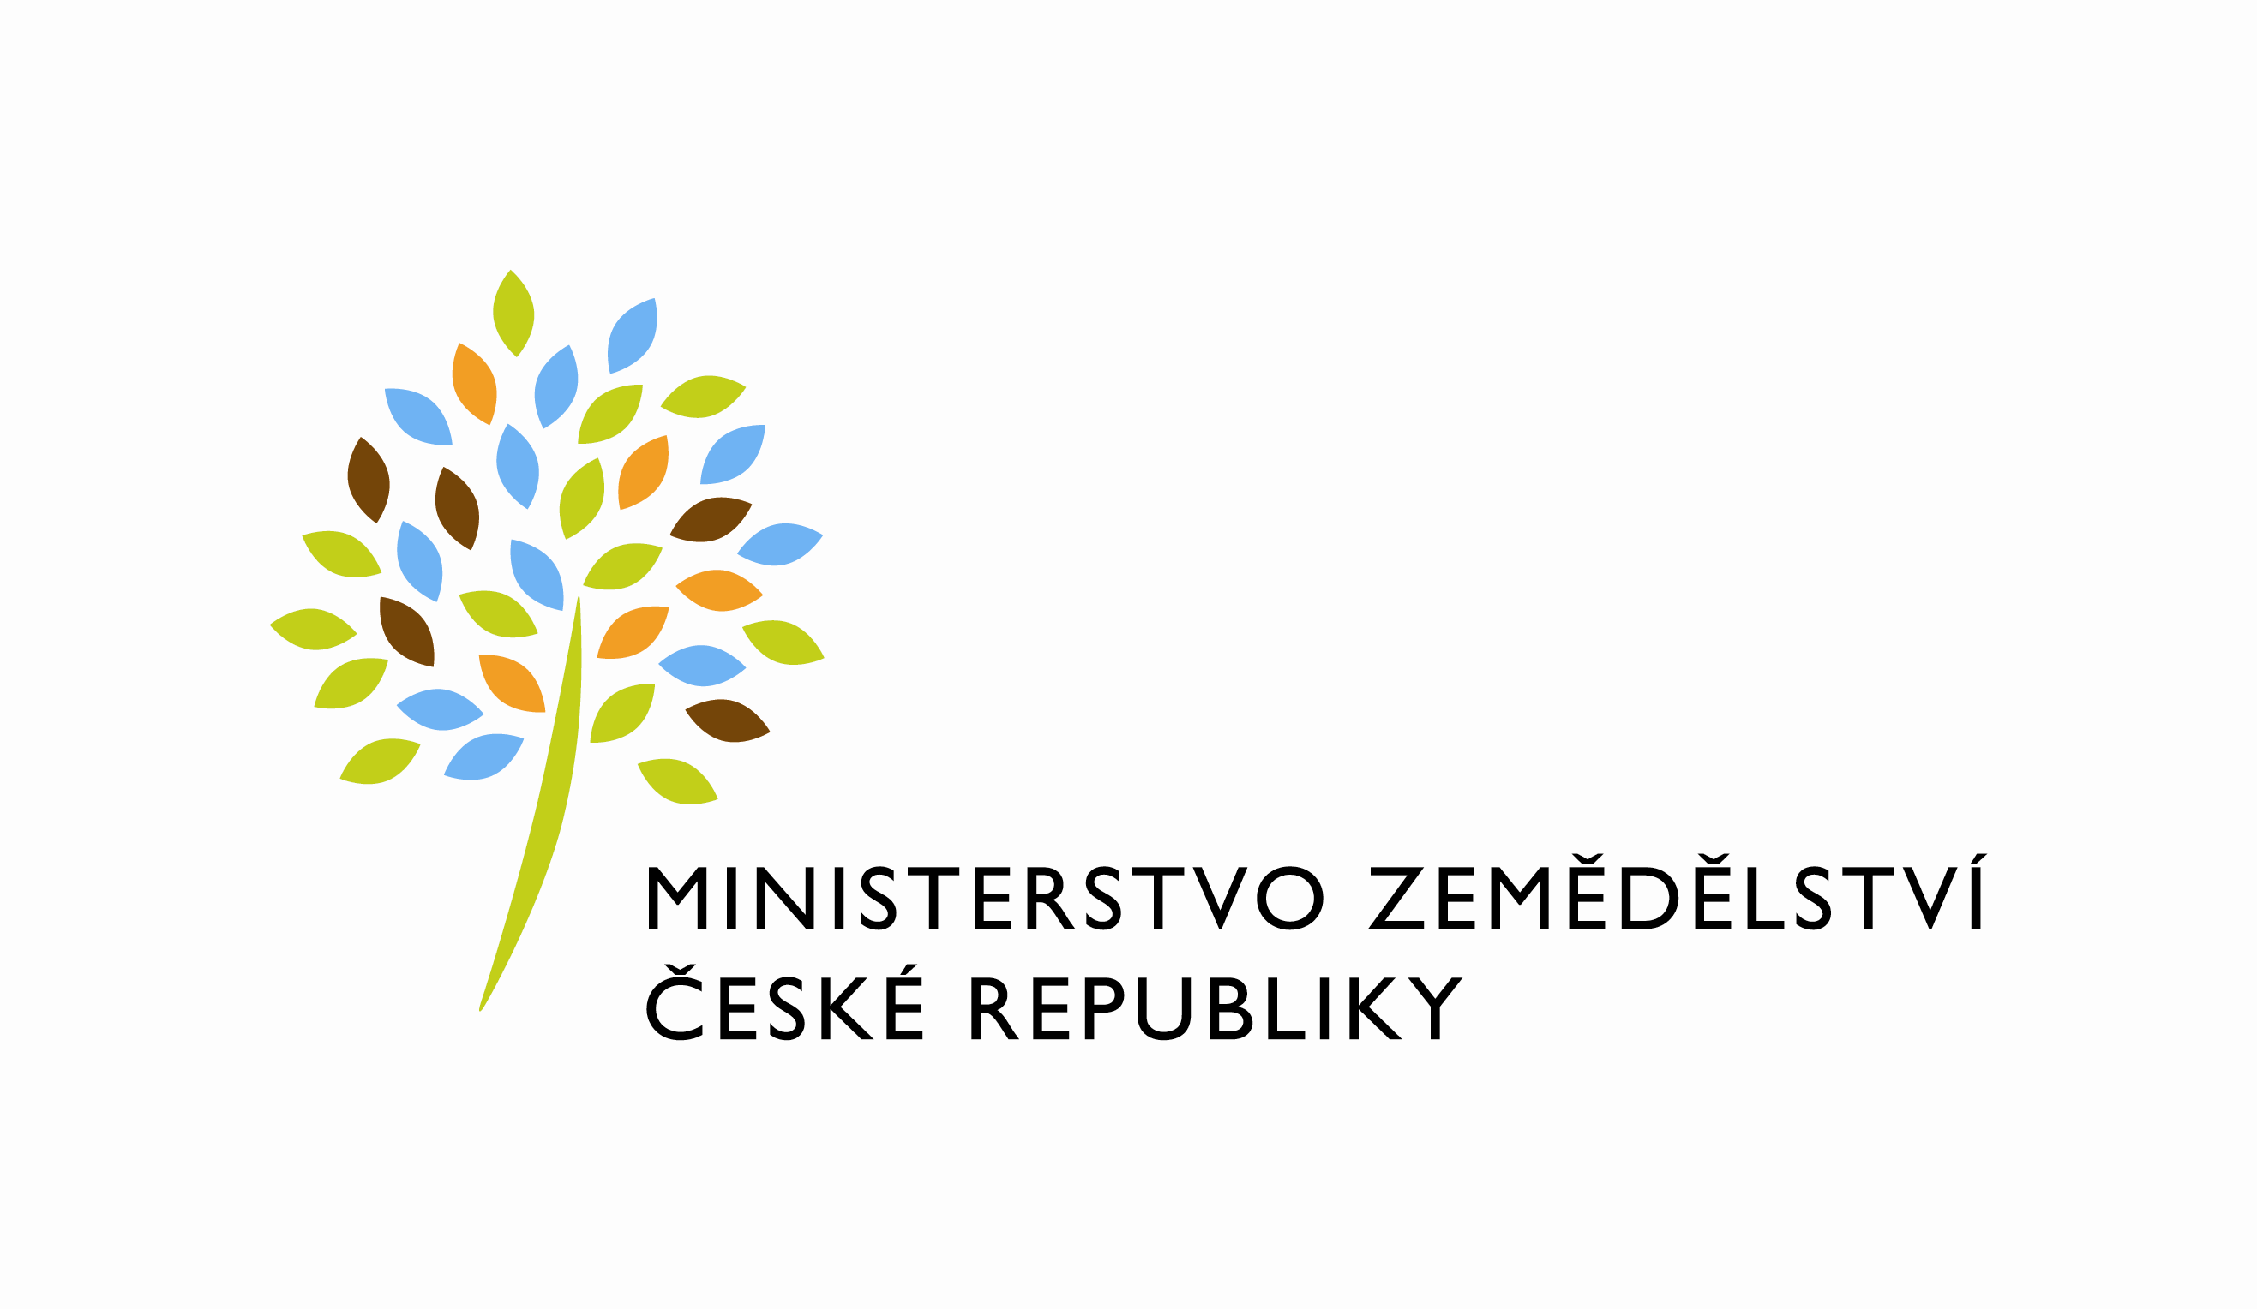

útvar: Odbor informačních a komunikačních technologií  Číslo útvaru: 11150  VÁŠ DOPIS ZN.:  ZE DNE:  SPISOVÁ ZN.: 74VD15544/2018-11153  NAŠE ČJ.: 15858/2020-MZE-11153  VYŘIZUJE: Bc. Petra Honsová  Telefon: 221811019  E-MAIL: Petra.Honsova@mze.cz  ID DS: yphaax8 | O2 IT Services s.r.o.  Vážený pan  xxx  Za Brumlovkou 266/2  Michle  140 00 Praha 4
adresa: Těšnov 65/17, Nové Město, 110 00 Praha 1

DATUM: 24. 3. 2020

Prodloužení termínu dodání objednávky č.2019018 k 510_PZ_PRAIS_II_2019_IZR_Mobilní aplikaceUZ (Z27089).

Vážený xxx,

oznamuji Vám tímto prodloužení termínu dodání objednávky č. 2019018 k 510_PZ_PRAIS_II_2019_IZR_Mobilní aplikaceUZ (Z27089).
Nový termín dodání: do 31. 05. 2020.

Zdůvodnění:

- V rámci interního testování jsme odhalili částečnou nespolehlivost focení ušních známek a následné rekognizace textu v přírodních podmínkách (různé úhly odrazu světla, částečně zablácené ušní známky, horší kvalita čtení textu na ušních známkách s malým kontrastem barevného provedení).
Reálné využití v produkčním provozu by takto bylo hodně omezené.
Z tohoto důvodu jsme se rozhodli v rámci implementace tohoto PZ přidat rozšíření a vhodně nakombinovat aktuální funkcionalitu tak, abychom uživatelům zajistili více alternativ jak jednoduše zadávat konkrétní ušní známky.
Jedná se o následující úpravy a vzájemné kombinace částí PZ:
- Našeptávač ušních známek – na základně zadané části čísel z UZ nabídneme známky, které dané podmínce odpovídají
- Hlasové zadávání ušních známek – uživatel může namluvit část UZ a aplikace nabídne ušní známky, které podmínce odpovídají
- QR nebo čárový kód – uživatel může naskenovat čárový kód UZ např. z PLS a aplikace zapíše dané zvíře.
Tyto úpravy nijak neovlivní koncovou cenu PZ, potřebujeme ale pro jejich realizaci delší čas nad rámec harmonogramu v PZ.

- Nové verze jsou na základě dohody s garantem testovány přes Google Playstore. Nasazování nových verzí přes Google Playstore bývá však zdlouhavé, většinou to podpoře Google v Indii trvá několik dní, než schválí verzi k nasazení. Tento režim prodlužuje vzájemné testování se MZe.

Prodloužení termínu dodání do 31. 05. 2020 bylo odsouhlaseno garantem aplikace.

S pozdravem

Mgr. Václav Koubek, MBA
ředitel odboru

Přílohy:

